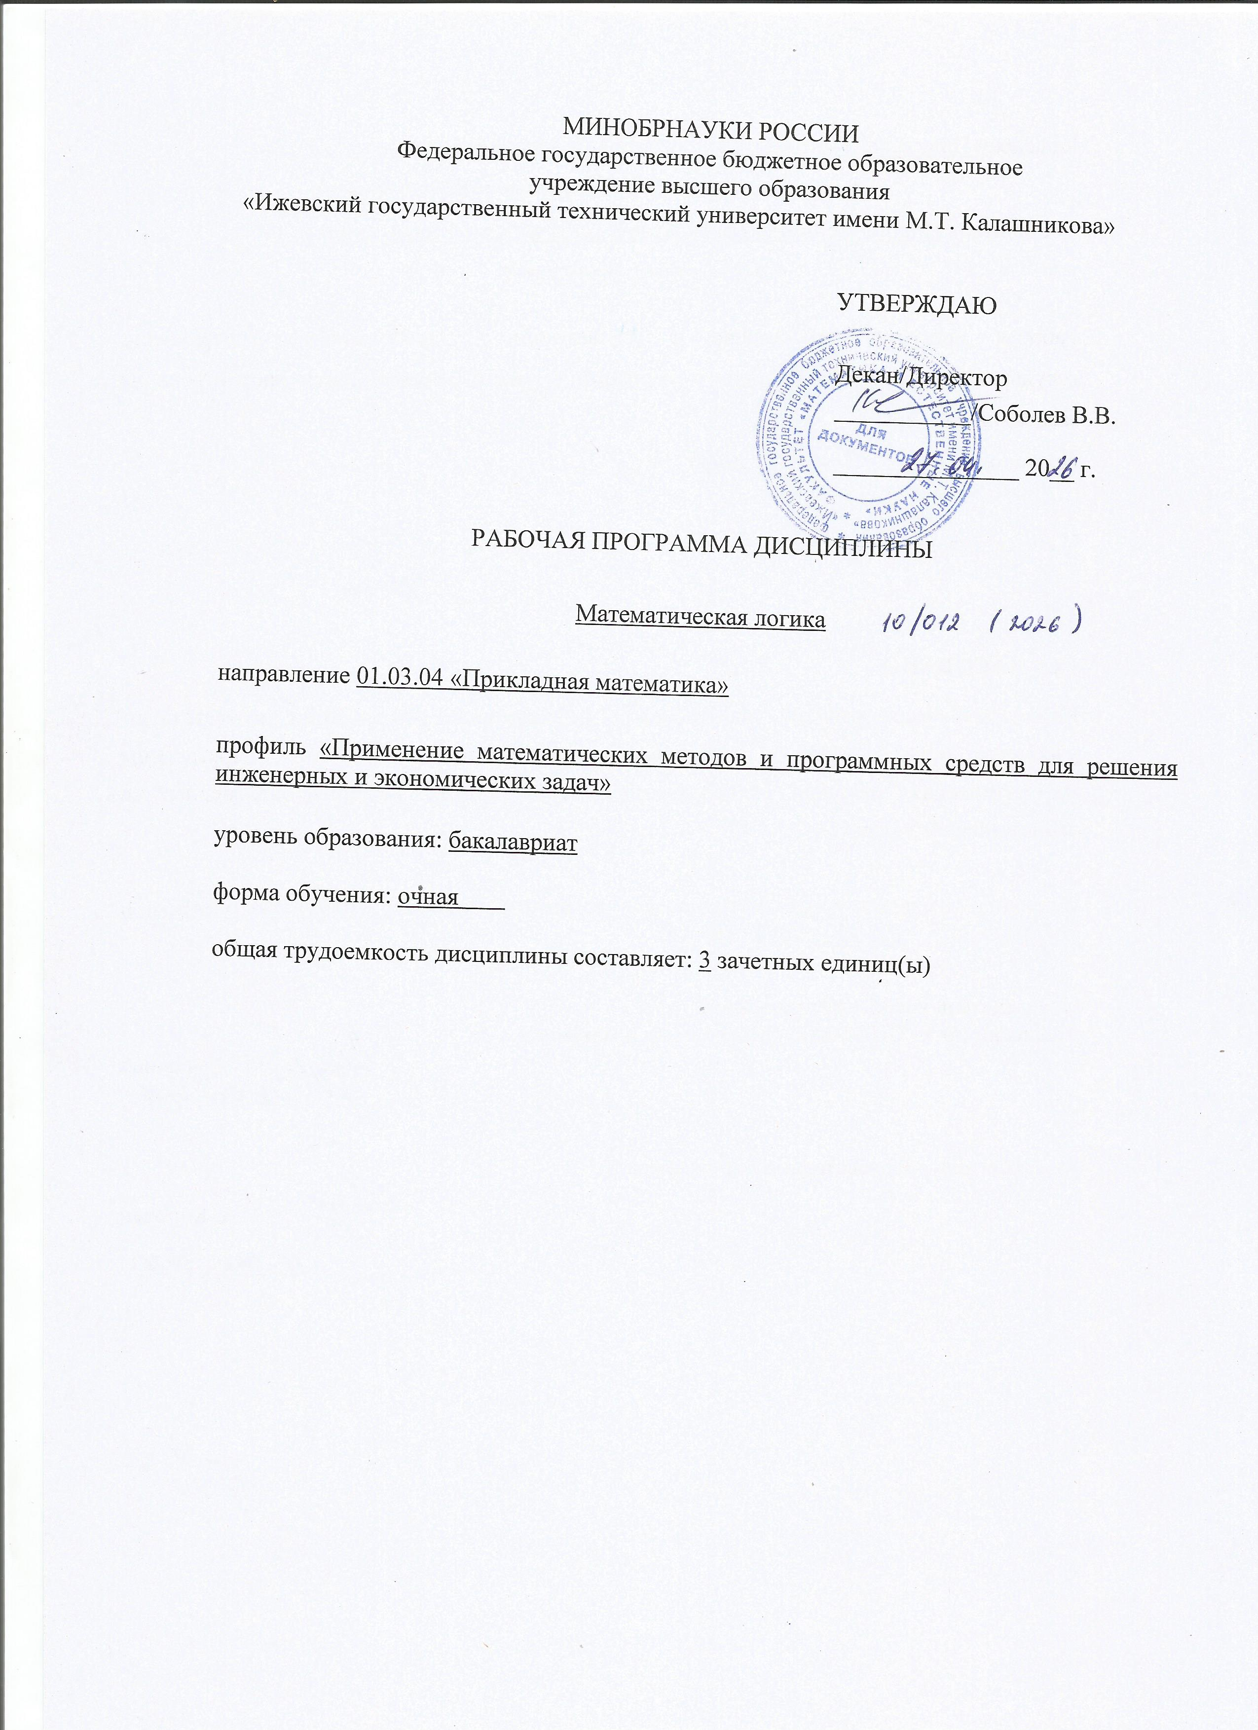
МИНОБРНАУКИ РОССИИ
Федеральное государственное бюджетное образовательное
учреждение высшего образования
«Ижевский государственный технический университет имени М.Т. Калашникова»

УТВЕРЖДАЮ

Декан/Директор

___________/Соболев В.В.

_______________ 20__ г.

РАБОЧАЯ ПРОГРАММА ДИСЦИПЛИНЫ

Математическая логика

направление 01.03.04 «Прикладная математика»

профиль «Применение математических методов и программных средств для решения инженерных и экономических задач»

уровень образования: бакалавриат

форма обучения: очная

общая трудоемкость дисциплины составляет: 3 зачетных единиц(ы)

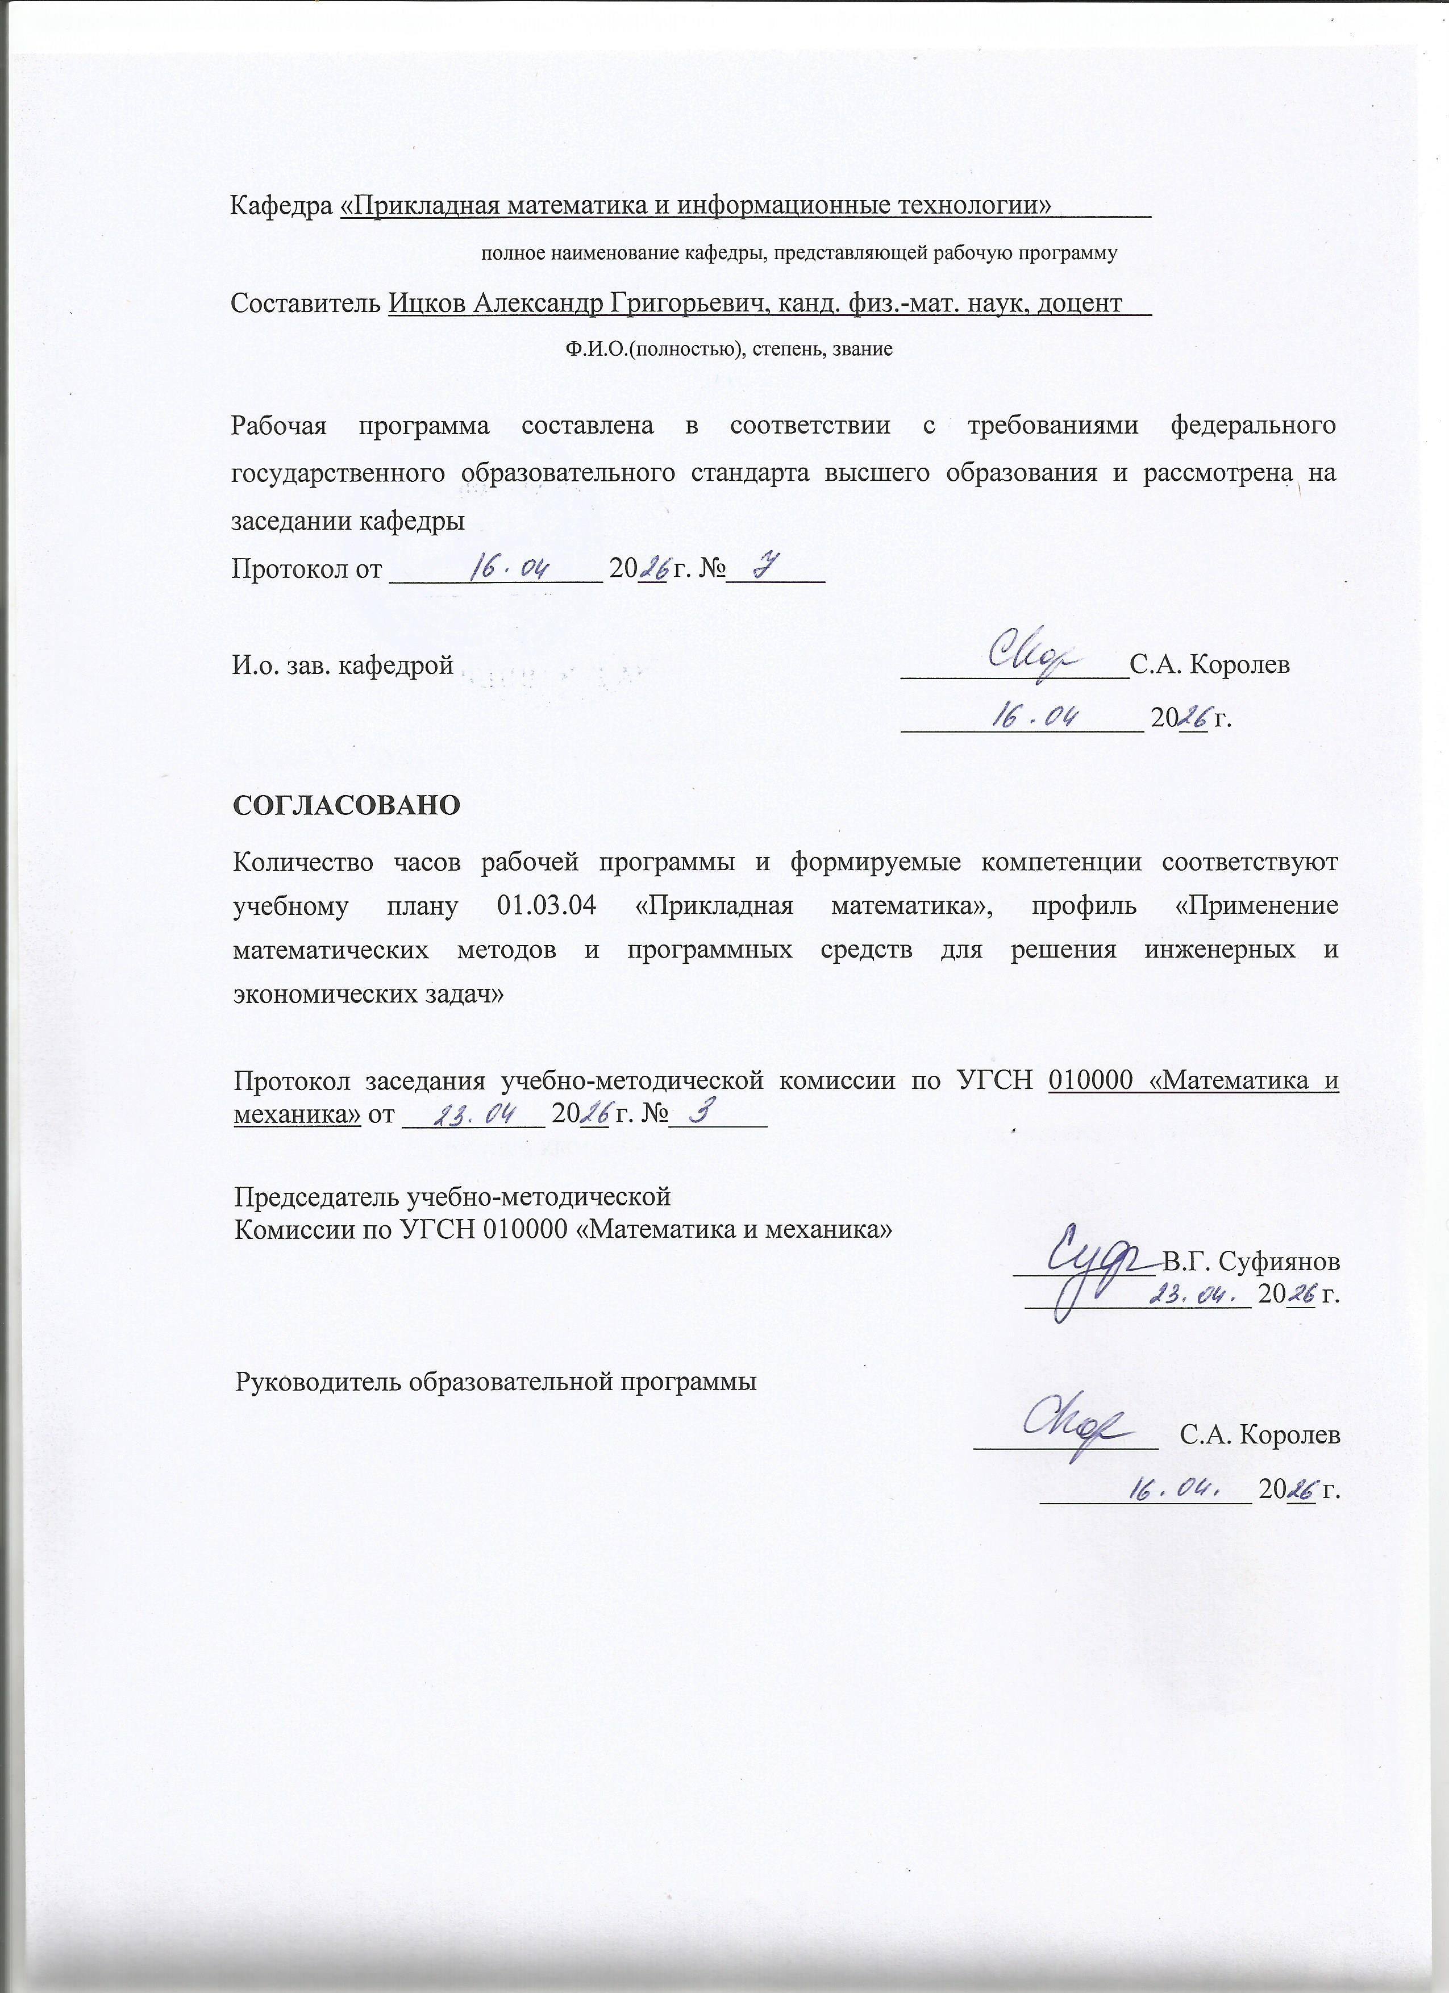
Кафедра «Прикладная математика и информационные технологии»

полное наименование кафедры, представляющей рабочую программу

Составитель Ицков Александр Григорьевич, канд. физ.-мат. наук, доцент

Ф.И.О.(полностью), степень, звание

Рабочая программа составлена в соответствии с требованиями федерального государственного образовательного стандарта высшего образования и рассмотрена на заседании кафедры

Протокол от _______________ 20__ г. №_______

И.о. зав. кафедрой ________________С.А. Королев

_________________ 20__ г.

СОГЛАСОВАНО

Количество часов рабочей программы и формируемые компетенции соответствуют учебному плану 01.03.04 «Прикладная математика», профиль «Применение математических методов и программных средств для решения инженерных и экономических задач»

Протокол заседания учебно-методической комиссии по УГСН 010000 «Математика и механика» от __________ 20__ г. №_______

Председатель учебно-методической
Комиссии по УГСН 010000 «Математика и механика»
__________ В.Г. Суфиянов
________________ 20__ г.

Руководитель образовательной программы

_____________ С.А. Королев

_______________ 20__ г.

Аннотация к дисциплине

Название дисциплины | Математическая логика
Направление подготовки (специальность) | 01.03.04 Прикладная математика
Направленность (профиль/программа/специализация) | Применение математических методов и программных средств для решения инженерных и экономических задач
Место дисциплины | Обязательная часть Блока 1 Дисциплины (модули) ООП
Трудоемкость (з.е. / часы) | 3 з.е. / 108 часов
Цель изучения дисциплины | Познакомить бакалавров с формализованным аксиоматическим методом построения математических теорий, охватывающим также и логические средства; его основными составными частями: языком, аксиомами, правилами вывода; проблемами непротиворечивости, полноты, разрешимости теорий.
Компетенции, формируемые в результате освоения дисциплины | ОПК-1. Способен применять знание фундаментальной математики и естественно-научных дисциплин при решении задач в области естественных наук и инженерной практике.
Содержание дисциплин (основные разделы и темы) | Логика высказываний. Булевы функции. Логика предикатов. Теория формальных систем.
Форма промежуточной аттестации | Зачет

- Цели и задачи дисциплины:

Целью изучения дисциплины является знакомство бакалавров с формализованным аксиоматическим методом построения математических теорий, охватывающим также и логические средства; его основными составными частями: языком, аксиомами, правилами вывода; проблемами непротиворечивости, полноты, разрешимости теорий.

Задачи дисциплины:
– обучение студентов построению математических теорий, формализованным аксиоматическим методом с помощью логических средств.

- Планируемые результаты обучения
В результате освоения дисциплины у студента должны быть сформированы

Знания, приобретаемые в ходе освоения дисциплины

№ П/П | Знания
1. | Основные положения логики высказываний
2. | Теория булевых функций
3. | Теория предикатов
4. | Основы теории формальных систем

Умения, приобретаемые в ходе освоения дисциплины
№ П/П | Умения
1. | Применять основные положения логики высказываний
2. | Применять теорию булевых функций
3. | Использовать формулы теории предикатов

Навыки, приобретаемые в ходе освоения дисциплины
№ П/П | Навыки
1. | Применения методов теории высказываний и предикатов

Компетенции, приобретаемые в ходе освоения дисциплины
Компетенции | Индикаторы | Знания | Умения | Навыки
ОПК-1. Способен применять знание фундаментальной математики и естественно-научных дисциплин при решении задач в области естественных наук и инженерной практике | ОПК-1.1. Знать: базовые знания, полученные в области математических и естественных наук | 1-4 | - | -
 | ОПК-1.2. Уметь: использовать знания фундаментальной математики и естественно-научных дисциплин в профессиональной деятельности |  | 1-3
 | ОПК-1.3. Владеть: навыками выбора методов решения инженерных и экономических задач на основе теоретических знаний |  |  | 1

- Место дисциплины в структуре ООП

Дисциплина относится к обязательной части Блока 1 «Дисциплины (модули)» ООП.
Дисциплина изучается на 2 курсе в 3 семестре.
Изучение дисциплины базируется на знаниях, умениях и навыках, полученных при изучении дисциплин: «Дискретная математика», «Линейная алгебра и аналитическая геометрия», «Информационные технологии и программирование».
Перечень последующих дисциплин (модулей), для которых необходимы знания, умения и навыки, формируемые данной учебной дисциплиной (модулем): «Комбинаторика и теория графов», «Основы искусственного интеллекта и теории принятия решений».
- Структура и содержание дисциплины
- Структура дисциплин
№  п/п | Раздел дисциплины. Форма промежуточной аттестации (по семестрам) | Всего часов на раздел | Семестр | Распределение трудоемкости раздела (в часах) по видам учебной работы |  |  |  |  |  | Содержание самостоятельной работы
 |  |  |  | контактная |  |  |  |  | СРС
 |  |  |  | лек | пр | лаб | КЧА
1 | 2 | 3 | 4 | 5 | 6 | 7 |  | 8 | 9 | 10
1. | Логика высказываний | 27 | 3 | 8 | 4 | - |  | - | 15 | Работа на практических занятиях: текущий контроль выполнения заданий
2. | Булевы функции | 27 | 3 | 8 | 4 | - |  | - | 6  9 | Контрольная работа  Типовой расчет №1
3. | Логика предикатов | 26 | 3 | 8 | 4 | - |  | - | 14 | Работа на практических занятиях: текущий контроль выполнения заданий
4. | Теория формальных систем | 26 | 3 | 8 | 4 | - |  | - | 14 | Типовой расчет №2
 | Зачет | 2 | 3 |  |  | - |  | 0,3 | 1,7 | Зачет
 | Итого | 108 |  | 32 | 16 | - |  | 0,3 | 59,7

- Содержание разделов курса и формируемых в них компетенций
№  п/п | Раздел дисциплины | Коды компетенции и индикаторов | Знания | Умения | Навыки | Форма контроля
1. | 1. Исчисление высказываний. Операции над высказываниями.  2. Формулы алгебры высказываний. Равносильные преобразования формул. Основные тавтологии.  3. Нахождение СКНФ и СДНФ преобразованиями и таблицами истинности. | ОПК-1 | 1 | 1 | 1 | Работа на практических занятиях: текущий контроль выполнения заданий  Зачет
2. | 1. Булевы функции. Задача минимизации булевых функций.  2. Алгоритмы минимизации булевых функций. Геометрический метод, метод Карно, метод Квайна, метод карт Вейча.  3. Полные системы булевых функций, критерий полноты. | ОПК-1 | 1, 2 | 1, 2 | 1 | Контрольная работа Типовой расчет №1  Зачет
3. | 1. Предикаты. Логические операции над предикатами.  2. Кванторы существования и всеобщности.  3. Эквивалентные формулы логики предикатов. Преобразование формул в эквивалентные. Нормальная форма. | ОПК-1 | 1, 2, 3, | 1, 2, 3 | 1 | Работа на практических занятиях: текущий контроль выполнения заданий  Зачет
4. | 1. Формальное исчисление высказываний. Аксиомы и правила вывода. Непротиворечивость исчисления высказываний.  2. Формальное исчисление предикатов. Непротиворечивость исчисления предикатов.  3. Применение предикатов к математическим утверждениям. | ОПК-1 | 1, 2, 3 | 1, 2, 3 | 1 | Типовой расчет №2  Зачет

- Наименование тем лекций, их содержание и объем в часах
№ п/п | № раздела дисциплины | Наименование лекций | Трудоёмкость (час)
1. | 1 | 1. Исчисление высказываний. Операции над высказываниями.  2. Формулы алгебры высказываний. Равносильные преобразования формул. Основные тавтологии.  3. Нахождение СКНФ и СДНФ преобразованиями и таблицами истинности. | 8
2. | 2 | 1. Булевы функции. Задача минимизации булевых функций.  2. Алгоритмы минимизации булевых функций. Геометрический метод, метод Карно, метод Квайна, метод карт Вейча.  3. Полные системы булевых функций, критерий полноты. | 8
3. | 3 | 1. Предикаты. Логические операции над предикатами.  2. Кванторы существования и всеобщности.  3. Эквивалентные формулы логики предикатов. Преобразование формул в эквивалентные. Нормальная форма. | 8
4. | 4 | 1. Формальное исчисление высказываний. Аксиомы и правила вывода. Непротиворечивость исчисления высказываний.  2. Формальное исчисление предикатов. Непротиворечивость исчисления предикатов.  3. Применение предикатов к математическим утверждениям. | 8
 | Всего |  | 32

- Наименование тем практических занятий, их содержание и объем в часах
№ п/п | № раздела дисциплины | Наименование практических работ | Трудоёмкость (час)
1. | 1 | Операции над высказываниями. Формулы алгебры высказываний. Равносильные преобразования формул. Основные тавтологии. | 4
2. | 2 | Задача минимизации булевых функций. Геометрический метод, метод Карно, метод Квайна, метод карт Вейча. | 4
3. | 3 | Предикаты. Логические операции над предикатами. Кванторы существования и всеобщности. Свободные и связанные переменные. | 4
4. | 4 | Вывод формул в исчислении высказываний. Теорема дедукции. Примеры использования логики высказываний в математических утверждениях. | 4
 | Всего |  | 16

- Наименование тем лабораторных работ, их содержание и объем в часах
Лабораторные работы не предусмотрены учебным планом.

- Оценочные материалы для текущего контроля успеваемости и промежуточной аттестации дисциплины
Для контроля результатов освоения дисциплины проводятся:
– решение задач на практических занятиях;
– типовой расчет;
– контрольная работа;
– зачет.
Примечание: Оценочные материалы (варианты типового расчета и др.) приведены в приложении к рабочей программе дисциплины.
Промежуточная аттестация по итогам освоения дисциплины – зачет.

- Учебно-методическое и информационное обеспечение системы
- основная литература:
- Зарипова, Э. Р. Лекции по дискретной математике. Математическая логика [Электронный ресурс]: учебное пособие / Э. Р. Зарипова, М. Г. Кокотчикова, Л. А. Севастьянов. — Электрон. текстовые данные. — М.: Российский университет дружбы народов, 2019. — 120 c. — 978-5-209-05455-9. — Режим доступа: http://www.iprbookshop.ru/22190.html.
- Бесценный, И. П. Математическая логика [Электронный ресурс]: учебное пособие / И. П. Бесценный, Е. В. Бесценная. — Электрон. текстовые данные. — Омск: Омский государственный университет им. Ф.М. Достоевского, 2019. — 76 c. — 978-5-7779-2002-7. — Режим доступа: http://www.iprbookshop.ru/59613.html.

б) дополнительная литература:
- Перемитина, Т. О. Математическая логика и теория алгоритмов [Электронный ресурс]: учебное пособие / Т. О. Перемитина. — Электрон. текстовые данные. — Томск: Томский государственный университет систем управления и радиоэлектроники, 2018. — 132 c. — 2227-8397. — Режим доступа: http://www.iprbookshop.ru/72121.html.

в) перечень ресурсов информационно-коммуникационной сети Интернет:
- Электронно-библиотечная система IPRbooks http://istu.ru/material/elektronno-bibliotechnaya-sistema-iprbooks
- Электронный каталог научной библиотеки ИжГТУ имени М.Т. Калашникова Web ИРБИС http://94.181.117.43/cgi-bin/irbis64r_12/cgiirbis_64.exe?LNG=&C21COM=F&I21DBN=IBIS&P21DBN=IBIS
- Национальная электронная библиотека – http://нэб.рф.
- Мировая цифровая библиотека – http://www.wdl.org/ru/
- Международный индекс научного цитирования Web of Science – http://webofscience.com.
- Научная электронная библиотека eLIBRARY.RU – https://elibrary.ru/defaultx.asp

г) лицензионное и свободно распространяемое программное обеспечение:
- Libre Office 6.2 (свободно распространяемое ПО).

д) методические указания к практическим (семинарским) занятиям:

1. Задачи по математической логике: метод. указания к практическим занятиям по дисциплине «Математическая логика» для напр. 01.03.04 – «Прикладная математика» / сост. А.Г. Ицков, С.А. Королев – Ижевск, ИжГТУ, 2018 – 40 с. Рег. номер МиЕН-244.

- Материально-техническое обеспечение дисциплины:
- Лекционные занятия.
Учебные аудитории для лекционных занятий укомплектованы мебелью и учебно-наглядными пособиями.
- Практические занятия.
Учебные аудитории для практических занятий укомплектованы специализированной мебелью и техническими средствами обучения
- Самостоятельная работа.
Помещения для самостоятельной работы оснащены компьютерной техникой с возможностью подключения к сети «Интернет» и доступом к электронной информационно-образовательной среде ИжГТУ имени М.Т. Калашникова:
- научная библиотека ИжГТУ имени М.Т. Калашникова (ауд. 201 корпус № 1, адрес: 426069, Удмуртская Республика, г. Ижевск, ул. Студенческая, д.7);
- помещения для самостоятельной работы обучающихся (ауд. 102, корпус №2, адрес: 426069, Удмуртская Республика, г. Ижевск, ул. Студенческая, д.48).

При необходимости рабочая программа дисциплины (модуля) может быть адаптирована для обеспечения образовательного процесса инвалидов и лиц с ограниченными возможностями здоровья, в том числе для обучения с применением дистанционных образовательных технологий. Для этого требуется заявление студента (его законного представителя) и заключение психолого-медико-педагогической комиссии (ПМПК).

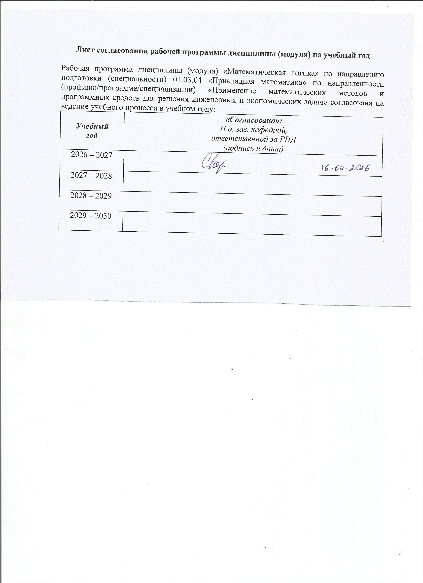
Лист согласования рабочей программы дисциплины (модуля) на учебный год

Рабочая программа дисциплины (модуля) «Математическая логика» по направлению подготовки (специальности) 01.03.04 «Прикладная математика» по направленности (профилю/программе/специализации) «Применение математических методов и программных средств для решения инженерных и экономических задач» согласована на ведение учебного процесса в учебном году:
Учебный  год | «Согласовано»:  И.о. зав. кафедрой,  ответственной за РПД  (подпись и дата)
2026 – 2027
2027 – 2028
2028 – 2029
2029 – 2030

Приложение

МИНОБРНАУКИ РОССИИ
Федеральное государственное бюджетное образовательное
учреждение высшего образования
«Ижевский государственный технический университет имени М.Т. Калашникова»

Оценочные средства
по дисциплине

Математическая логика

Направление 01.03.04 «Прикладная математика»

профиль «Применение математических методов и программных средств для решения инженерных и экономических задач»

уровень образования: бакалавриат

форма обучения: очная

общая трудоемкость дисциплины составляет: 3 зачетных единиц(ы)

- Оценочные средства
Оценивание формирования компетенций производится на основе результатов обучения, приведенных в п. 2 рабочей программы и ФОС. Связь разделов компетенций, индикаторов и форм контроля (текущего и промежуточного) указаны в таблице 4.2 рабочей программы дисциплины.
Оценочные средства соотнесены с результатами обучения по дисциплине и индикаторами достижения компетенций, представлены ниже.
№  п/п | Коды компетенции и индикаторов | Результат обучения  (знания, умения и навыки) | Формы текущего и промежуточного контроля
1. | ОПК-1. Способен применять знание фундаментальной математики и естественно-научных дисциплин при решении задач в области естественных наук и инженерной практике. | З1. Основные положения логики высказываний.  З3. Теория предикатов.  У1. Применять основные положения логики высказываний.  У3. Использовать формулы теории предикатов.  Н1. Применения методов теории высказываний и предикатов. | Работа на практических занятиях: текущий контроль выполнения заданий
 |  | З1. Основные положения логики высказываний.  З2. Теория булевых функций.  У2. Применять теорию булевых функций. | Контрольная работа
 |  | З2. Теория булевых функций.  З4. Основы теории формальных систем.  У2. Применять теорию булевых функций.  У3. Использовать формулы теории предикатов.  Н1. Применения методов теории высказываний и предикатов. | Типовой расчет
 |  | З1. Основные положения логики высказываний.  З2. Теория булевых функций.  З3. Теория предикатов.  З4. Основы теории формальных систем.  У1. Применять основные положения логики высказываний.  У2. Применять теорию булевых функций .  У3. Использовать формулы теории предикатов. | Зачет

Описание элементов для оценивания формирования компетенций

Наименование: зачет.
Представление в ФОС: перечень вопросов.
Перечень вопросов для проведения зачета:

- Понятие высказывания. Операции над высказываниями.
- Равносильные преобразования формул. Тавтологии.
- КНФ, ДНФ, СКНФ, СДНФ, их нахождение.
- Булевы функции. Задача минимизации булевых функций.
- Алгоритмы минимизации булевых функций.
- Предикаты. Логические операции над предикатами.
- Кванторы. Геометрический смысл квантора существования.
- Модели. Формулы. Свободные и связанные переменные.
- Истинность формул в модели, на множестве. Общезначимые формулы.
- Эквивалентные формулы логики предикатов.
- Преобразование формул в эквивалентные. Нормальная форма.
- Формальное исчисление высказываний. Аксиомы и правила вывода.
- Непротиворечивость исчисления высказываний.
- Исчисление предикатов. Аксиомы. Правила вывода.
- Тождественная истинность выводимых формул.
- Непротиворечивость исчисления предикатов. Формулировка теоремы о полноте исчисления предикатов.
- Применение предикатов к математическим утверждениям.

Критерии оценки:
Приведены в разделе 2.

Наименование: контрольная работа.
Представление в ФОС: набор вариантов заданий.
Варианты заданий:
Булевы функции:

Задание 1. С помощью карт Карно, построить МДНФ и МКНФ функций:
1) $f(x_{1}, x_{2})$; и 2) $f(x_{1}, x_{2}, x_{3}, x_{4})$ заданных вектором своих значений.
а. (1101 0011), (1101 1101 0011 0011),
б. (1110 0101), (1111 1100 1011 1011),
в. (1011 1100), (1101 0011 1101 0011),
г. (1100 0101), (1110 0101 0011 0101).

Задание 2. Используя критерий полноты (теорему Поста) проверить, является ли полной система функций $S=\{f_{1}, f_{2}\}$.
а. $f_{1}=x∨y, f_{2}=\overline{x}⊕y$,
б. $f_{1}=x↔y, f_{2}=\overline{x}|\overline{y}$,
в. $f_{1}=x→y, f_{2}=\overline{x}∨\overline{y}$,
г. $f_{1}=x⊕y, f_{2}=\overline{x}∨y$.

Критерии оценки:
Приведены в разделе 2.

Наименование: работа на практических занятиях: текущий контроль выполнения заданий.
Представление в ФОС: перечень заданий.
Варианты заданий:
Логика высказываний:

Задание 1. Составить таблицы истинности формул.

а. $x∨y∼\left(y↓\overline{x}\right),$ б. $(x|\overline{y})→(z⊕\overline{xy})$,
в. $x∨\overline{y}∼\left(y↓x\right)$, г. ((x$|\overline{y})→\overline{z})⊕\overline{xy}$.

Задание 2. Проверьте, будут ли эквивалентны следующие функции.
А) составлением таблиц истинности;
Б) приведением к СДНФ или СКНФ с помощью эквивалентных преобразований.

а. $x→\left(y⊕z\right),$ б. $(x→y)⊕(x→z)$,
в. $x|(y→z)$, г. $(x|y)→(x|z)$.

Задание 3. С помощью эквивалентных преобразований приведите формулу к ДНФ, КНФ, СДНФ, СКНФ. Постройте полином Жегалкина методом неопределенных коэффициентов.

а. $(x∨\overline{y})→\overline{z}⊕\overline{x},$ б. $\overline{(x∨\overline{y})→(z⊕\overline{x)}}$,
в. $(\overline{x}∨\overline{y})→\overline{(z⊕x)}$, г. $(x∨\overline{y})→\overline{(z↔\overline{x})}$.

Логика предикатов:

Задание 1. Найти множество истинности:
- конъюнкции двух предикатов;
- дизъюнкции двух предикатов.

Задание 2. Привести к пренексной нормальной форме:
- $∃xP(x)∧∀xQ(x)$.

Критерии оценки:
Приведены в разделе 2.

Наименование: типовой расчет.
Представление в ФОС: набор вариантов заданий.
Варианты заданий:

Типовой расчет №1. Булевы функции:
- Минимизировать булеву функцию от трех переменных методами: геометрический, Карно, неопределенных коэффициентов, Мак-Класски, Вейча.
- Минимизировать булеву функцию от четырех переменных методами: Карно, Мак-Класски, Вейча.
- Минимизировать булеву функцию от пяти переменных методами: Мак-Класски, Вейча.

Типовой расчет №2. Теория формальных систем:
Построить вывод формул:
- A→A;
- (A→B) →(¬B→¬A);
- A→(¬A→A);
- A→¬¬A;
- (A→B) →(¬A˅B).

Критерии оценки:
Приведены в разделе 2.

Наименование: тест.
Представление в ФОС: набор вариантов заданий.
Варианты заданий:
Диагностические материалы по дисциплине «Математическая логика»:
- Какое множество истинности у отрицания тавтологии?
- не пустое и не универсальное;
- не пустое;
- универсальное;
- пустое.
- Число булевых функций с $n$ переменными равно
- $2^{n}$;
- $3^{n}$;
- $2^{3^{n}}$;
- $3^{2^{n}}$;
- $2^{2^{n}}$.
- Какая из булевых функций записана в дизъюнктивной нормальной форме?
- $\left(y\overline{z}x\right)∨\left(\overline{x}\overline{z}\right)$;
- $\overline{(y\overline{z})}∨\left(\overline{x}\overline{z}\right)$;
- $\left(\overline{x}∨y∨z\right)\left(\overline{x}∨y∨\overline{z}\right)$;
- $(x\left(y∨\overline{z}\right))\left(\overline{x}∨\overline{z}\right)$;
- $\left(y∨\overline{z}\right)\left(\overline{x}∨\overline{z}\right)$.
- Для булевой функции $f\left(x, y, z\right)=\overline{x}\overline{y}\overline{z}∨\overline{x}y\overline{z}∨\overline{x}yz∨xyz$ минимальная ДНФ равна
- $xyz∨\overline{x}\overline{y}\overline{z}$;
- $\overline{x}z∨y∨x\overline{y}$;
- $x∨y∨z$;
- $xz∨y$;
- $yz∨\overline{x}\overline{z}$.
- Какие формулы являются тавтологиями логики предикатов?
- $∃xP(x)⊃∀xP(x)$;
- $∃xP\left(x\right)\sim ∀x┐P(x)$;
- $∀xP(x)⊃┐∃x┐P(x)$;
- $∃xP(x)⊃┐∀xP(x)$;
- $┐┐∀xP(x)⊃∃xP(x)$;

Ключи теста:
Вопрос | 1 | 2 | 3 | 4 | 5
Ответ | 4 | 5 | 1 | 5 | 3
Критерии оценки:
Приведены в разделе 2.

- Критерии и шкалы оценивания
Для контрольных мероприятий (текущего контроля) устанавливается минимальное и максимальное количество баллов в соответствии с таблицей. Контрольное мероприятие считается пройденным успешно при условии набора количества баллов не ниже минимального.
Результат обучения по дисциплине считается достигнутым при успешном прохождении обучающимся всех контрольных мероприятий, относящихся к данному результату обучения.
Раздел дисциплины | Форма контроля | Количество баллов
 |  | min | max
1. | Работа на практических занятиях: текущий контроль выполнения заданий | 8 | 15
2. | Работа на практических занятиях: текущий контроль выполнения заданий  Контрольная работа  Типовой расчет №1 | 8  13  5 | 15  25  10
3. | Работа на практических занятиях: текущий контроль выполнения заданий | 8 | 15
4. | Работа на практических занятиях: текущий контроль выполнения заданий  Типовой расчет №2 | 8  5 | 10  10
 | Итого: | 55 | 100

При оценивании результатов обучения по дисциплине в ходе текущего контроля успеваемости используются следующие критерии. Минимальное количество баллов выставляется обучающемуся при выполнении всех показателей, допускаются несущественные неточности в изложении и оформлении материала.
Наименование, обозначение | Показатели выставления минимального количества баллов
Контрольная работа | Задания выполнены более чем наполовину. Присутствуют серьёзные ошибки. Продемонстрирован удовлетворительный уровень владения материалом. Проявлены низкие способности применять знания и умения к выполнению конкретных заданий.
Типовой расчет | Задания выполнены более чем наполовину. Присутствуют серьёзные ошибки. Продемонстрирован удовлетворительный уровень владения материалом. Проявлены низкие способности применять знания и умения к выполнению конкретных заданий.
Работа на практических занятиях: текущий контроль выполнения заданий | Задания выполнены более чем наполовину. Присутствуют серьёзные ошибки. Продемонстрирован удовлетворительный уровень владения материалом. Проявлены низкие способности применять знания и умения к выполнению конкретных заданий.

Билет к зачету включает 2 теоретических вопроса и 2 практических заданий (задач). Промежуточная аттестация проводится в форме письменной работы. Время на подготовку: 45 минут.
При оценивании результатов обучения по дисциплине в ходе промежуточной аттестации используются следующие критерии и шкала оценки:
Оценка | Критерии оценки
«зачтено» | Обучающийся обнаружил знание основного учебно-программного материала в объеме, необходимом для дальнейшей учебы и предстоящей работы по специальности, справился с выполнением заданий, предусмотренных программой дисциплины
«не зачтено» | Обучающийся обнаружил значительные пробелы в знаниях основного учебно-программного материала, допустил принципиальные ошибки в выполнении предусмотренных программой заданий и не способен продолжить об учение или приступить по окончании университета к профессиональной деятельности без дополнительных занятий по соответствующей дисциплине.

